Муниципальное казенное дошкольное образовательное учреждение города Новосибирска «Детский сад №473 комбинированного вида»

Конспект совместной деятельности детей в подготовительной логопедической группе № 2.

По теме «ЛАБОРАТОРИЯ ФИКСИКОВ»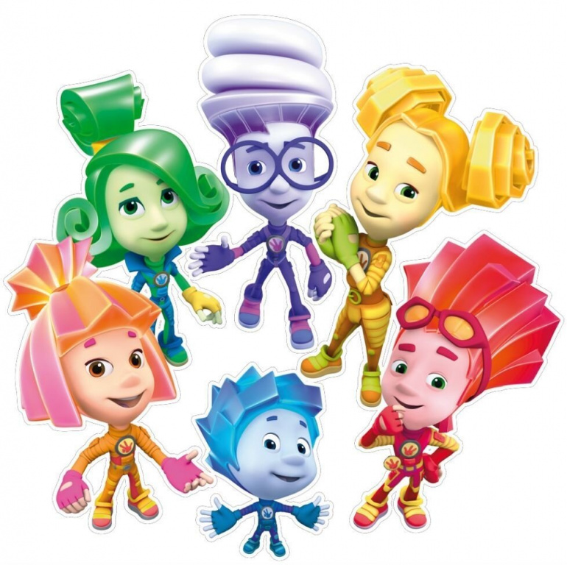

Автор: воспитатель подготовительной группы

Цыганкова И.Г.

НОВОСИБИРСК-2021г.

**Приоритетная образовательная область:** Познавательное развитие.

**Развивающая предметно – пространственная среда:** объявление**,** ноутбук, интерактивная доска, столы, Раздаточный материал на каждого ребёнка: лоток для раздаточного материала, одноразовые, прозрачные стаканчики , вода, ложечки, колбы, трубочки, платок, блюдечки, салфетки, скрепки большие и маленькие, магнит, халаты, одноразовые шапочки, салфетки, ложечки, бумага, маленькая пластиковая бутылочка, соль, сахар, пуговицы, мягкие игрушки, карандаши.

**Место проведения** - интерактивная комната.

**Вводная часть.**

**Цель:** развитие познавательных способностей детей дошкольного возраста через экспериментирование.

**Задачи:**

- расширять знания детей о свойствах магнита, воды, бумаги.

продолжать учить проводить несложные опыты с использованием подручных средств и предметов, рассуждать;

- учить делать выводы на основе опытно – экспериментальной деятельности ; упражнять детей в подборе эпитетов, сравнений, продолжать строить развернутые  высказывания; создать положительный психоэмоциональный настрой ребенка.

- развивать поисково – познавательную деятельность детей, наблюдательность, внимание, зрительную память, воображение, мелкую моторику.

- воспитывать интерес к непосредственно образовательной деятельности, желание работать в коллективе, помогать друг другу, интерес к окружающему миру.

- воспитывать аккуратность во время опыта, дать детям почувствовать радость открытий.

**Образовательная область, вид деятельности:** познавательное развитие, экспериментальная деятельность. игровая.

**Предварительная работа:**рассматривание объектов живой, неживой природы, знакомство со свойствами бумаги, магнита, беседа о свойствах воды, о состоянии воды, проведение несложных опытов с водой. Просмотр мультфильмов (Фиксики), презентации о магнитах.

**Формы реализации:** словесные, игровые.

**Планируемые результаты**: желание отправиться в лабораторию Фиксиков для успешного проведения опытов .

**Содержание СД:**

Дети заходят в интерактивную комнату. На экране смарт доски изображение Фиксика (Нолик) . «Здравствуйте ребята, я очень рад вас видеть в нашей лаборатории. Мы с моими друзьями Фиксиками хотим увеличить количество опытов, проводимых в нашей лаборатории, но нам не хватает ученых. Поэтому мы объявили набор молодых специалистов. Но стать нашим сотрудником не так уже и просто. Вам необходимо провести несколько опытов и сделать выводы. И только после этого вы можете стать нашими коллегами.» Хотите?

**Воспитатель:** Ребята, сегодня вы попали в настоящую лабораторию.

А вы, знаете, кто там работает?

**Дети:** Там работают ученые.

**Воспитатель:** Настоящие ученые! Давайте с вами наденем специальную форму.(надевают шапочки и халаты).

А я буду вашим научным руководителем.

**Воспитатель**: А, что же делают ученые в лаборатории?

**Дети:** Ученые проводят опыты, эксперименты.

**Воспитатель:** Ребята, а вы, знаете, для чего проводят опыты и эксперименты?

**Дети:** опыты мы проводим, что бы узнать что-то новое или проверить, или что ни будь придумать и увидеть новое.

**Воспитатель:** Ребята, а вам бы хотелось сегодня увидеть и узнать что-то интересное? - Да.

**Воспитатель**: Только для начала коллеги вспомним **правила поведения в лаборатории**

• Внимательно слушать старшего научного сотрудника

• Не разговаривать слишком громко, чтобы не мешать друг другу

• Аккуратно пользоваться емкостью для воды

• Поддерживать порядок на своем рабочем месте

• После каждого опыта делать вывод

**Воспитатель**: А сейчас уважаемые коллеги мы приступаем к экспериментам.

**Воспитатель**: для того чтобы нам приступить к первому эксперименту вам нужно отгадать загадку. Ребята, а вы любите загадки? Тогда слушайте внимательно Нолика.

**Опыт №1 «Вода – это жидкость, которая не имеет вкуса, цвета, запаха» (озвучивает Фиксик)**

**Загадка:**Если руки ваши в ваксе, если на нос сели кляксы, кто тогда наш первый друг, снимет грязь с лица и рук? Без чего не может мама ни готовить, ни стирать, без чего мы скажем прямо, человеку умирать? Чтобы лился дождик с неба, чтоб росли колосья хлеба, чтобы плыли корабли, чтоб варили кисели, чтобы не было беды – жить нельзя нам без **(воды).**

**Воспитатель:** Правильно.

Проходим к первому столу(лаборатория №1)

**№1 Воспитатель:** Возьмите стакан с водой и перелейте ее в другой стакан. Почему вода льется? Вода жидкая или твердая?

**Вывод детей**: вода жидкая – течет.

**Воспитатель**: Попробуйте воду на вкус. Есть ли у нее вкус?

Положите в один стакан сахарный песок, в другой – немного соли.

**Вывод детей**: вода изменилась на вкус: в одном стакане – сладкая, в другом – солѐная

**Воспитатель**: Опустите ложечки в стаканы с водой. Что увидели в стаканах? Опустите трубочки в стаканы с водой. Почему видны трубочки?

**Вывод детей**: в стакане с водой ложки и трубочки видны – вода прозрачная.

**№2 «Вода не имеет формы»**

**Цель**: Подвести детей к пониманию того, что вода не имеет формы.

**Воспитатель:** Налейте воду в сосуды разной формы. Имеет ли вода формы?

**Вывод:** жидкая вода не имеет формы, она принимает форму того сосуда, в котором находится.

**№ 3.Воспитатель предлагает детям показать фокус.**

**Фокус с водой.**Вода обычная становится разноцветной!

**Секрет фокуса:**Для проведения фокуса необходимо взять 3 банки с закручивающимися крышками. Внутренняя сторона крышек покрыта акварельной краской (красной, зеленой, синей). В банки заранее наливается вода.

Воспитатель показывает всем, что вода обыкновенная, затем говорит слова: Я бутылку подниму и немножко потрясу. Теперь платочек поднимаем, какого цвета вода? Называем..(красная). Ребята, я вижу, (Катя) так хочет попробовать изменить цвет воды. Кто из вас товарищи взрослые поможет показать фокус еще раз с Катей.

**Воспитатель**: Уважаемые ученые, какой мы сделаем вывод?

**Дети.** Вода может растворять краску и изменять цвет.

**Опыт №2** **«Волшебный камень-магнит» ( озвучивает Нолик)**

Сегодня к нам в лабораторию привезли какой-то предмет для исследования, попробуйте угадать что это? Для этого вам нужно отгадать следующую загадку.( у Ноика пропал голос)

**Воспитатель:** Дима, помоги пожалуйста Нолику. Прочитай нам загадку.

**Загадка:** Бывает маленьким, большим,

Железо очень дружит с ним,

С ним и незрячий, непременно,

Найдет иголку в стоге сена.

**Дети:** Магнит

**Воспитатель:** Я хочу рассказать вам одну интересную легенду: В старину рассказывали, будто есть на краю света, у самого моря огромная гора. У подножья этой горы давным-давно люди нашли камни, обладающие невиданной силой – притягивать к себе некоторые предметы. Неподалеку от горы был город Магнезия, в котором жил храбрый рыцарь Магнитолик. Как и все рыцари, он носил доспехи, сделанные из железа, и поэтому ничего не боялся, ни стрел вражеских, ни диких зверей. Смело разгуливал Магнитолик, где хотел. Только в одном месте еще ни разу не был – возле той самой горы. С детства рассказывала ему мама, что ни один рыцарь мимо нее проехать не может. Притягивает гора их к себе и больше уже не отпускает… Но Магнитолик был очень храбрый, да и любопытно ему было, что за колдовство в этом месте скрыто, вот и поспорил он, что мимо горы проедет и живым и невредимым в город вернется. Но как ни был Магнитолик силен и отважен, гора все равно притянула его к себе. Магнитолик был не только храбрым, но и умным. Он нашел способ как от нее освободиться и освободил всех рыцарей.

Ребята, вы догадались, как называлась эта гора?

- Какой способ нашел Магнитолик, чтобы освободиться от этой горы

**Дети**: снял доспехи, сделанные из железа.

**Воспитатель:** Если магнит такой сильный и притягивает предметы из железа, то может быть он должен притягивать и другие предметы? Чтобы проверить это, давайте поэкспериментируем.

Чтобы проверить ваши предположения, предлагаю пройти всем младшим сотрудникам и лаборантамв лабораторию № 2

Посмотрите, какие предметы лежат у вас на столах?

**Дети:**

1. мягкая игрушка

2. деревянный карандаш

3. пластмассовая пуговица

4. стеклянная баночка

5. металлические скрепка и шайба.

**№ 1.**

«Предлагаю вам выбрать те предметы, которые, по вашему мнению, может притянуть к себе магнит».

 Дети выполняют задание.

**Воспитатель:** Как проверить правильный ли выбор вы сделали?

 Дети предлагают решение проблемы *(с помощью магнита).*

**Воспитатель**: Какие предметы притянул магнит? (Скрепка, шайба).

А какие не притянул? (Мягкую игрушку, деревянный карандаш, пластмассовую пуговицу, стеклянный шарик).

**Воспитатель:** Какой можно сделать вывод?

**Вывод:**Магнит притягивает только металлические предметы.

**№2 «Действует ли магнит через другие материалы?»**

В стакан с водой бросаем скрепку. Прислоняем магнит к стакану на уровне скрепки. После того как скрепка приблизится к стенке стакана, медленно двигаем магнит по стенке вверх.

**Воспитатель**: Что мы видим? Скрепка следует за движением магнита и поднимается вверх до тех пор, пока не приблизится к поверхности воды. Может магнит притягивать через препятствия?

**Дети:** Магнит может действовать через стекло и воду.

**№ 3. «Магнитные свойства можно передать обычному железу».**

**Воспитатель:**Попробуйте к сильному магниту подвесить снизу скрепку. Если поднести к ней еще одну, то окажется, что верхняя скрепка притягивает нижнюю! Попробуйте сделать цепочку из таких висящих друг на друге скрепок. Осторожно поднесите любую из этих скрепок к более мелким металлическим предметам, выясните, что с ними происходит. Теперь скрепка сама стала магнитом. То же самое произойдет со всеми железными предметами (гвоздиками, гайками, иголками, если они некоторое время побудут в магнитном поле. Искусственное намагничивание легко уничтожить, если просто резко стукнуть предмет.

**Воспитатель:** Ребята, какой можно сделать вывод?

**Дети:** магнитное поле можно создать искусственно. «взаимодействие двух магнитов»

**Воспитатель:** Правильно, все справились. Какие можно сделать выводы?

1. Магнит притягивает только металлические предметы.

2. Магнит действует через стекло, воду.

3.Магнитное поле можно создать искусственно

**Опыт №3**. **Свойства бумаги.**

**Воспитатель:** Ребята, давайте послушаем третье задание. Нолик загадывает загадку от бумаге.

**Загадка:** Она бывает документом,

Салфеткой, фантиком конвертом,

Письмом, обоями, билетом,

Альбомом, книгой и при этом

Она бывает и деньгами.

Что это? Догадайтесь сами! **(Бумага)**

**Воспитатель:** Рассказ о возникновении бумаги.

Писать люди научились гораздо раньше, чем изобрели бумагу. Одни народы писали на глиняных плитах, другие – на дощечках, залитых воском, выдалбливали буквы острой палочкой.

- У нас на Руси люди писали на бересте. Береста – это часть березовой коры. Были так называемые берестяные грамоты - письма, документы, написанные на бересте. Буквы процарапывали особыми костяными инструментами Но со временем появился новый материал, который намного тоньше пергамента. На нем было очень просто писать. Это – бумага. Рецепт приготовления бумаги придумали в Китае. Диковинкой восхищались все страны, но китайцы держали в тайне чудесный способ. Только через века Европа узнала, как делать это чудо. Как же делают бумагу в наши дни? Бумагу производят на бумажных фабриках. Основным сырьем для производства бумаги является древесная целлюлоза. Целлюлозу получают из лесных пород: в основном из ели, сосны и березы, но используют также эвкалипт, тополь, каштан и другие деревья. На фабрике машины сдирают с них кору, измельчают в щепки. Измельчение древесины для производства бумаги.Самый экономичный способ получения древесной целлюлозы - механический: на деревообрабатывающем предприятии лесоматериалы измельчаются до крошки, которая смешивается с водой. Бумага, изготовленная на основе такой целлюлозы, непрочна и чаще всего идет на производство, например, газет.

Дети рассматривают различные виды бумаги, лежащие у них на столах.

**Воспитатель:** А теперь мы с вами с помощью опытов определим свойства бумаги. Воспитатель берёт стекло и через него дети рассматривают игрушку. Почему мы видим игрушку?

**Дети:** Потому, что стекло прозрачное.

**Воспитатель:** А теперь вместо стекла, мы берём лист бумаги. Видно через бумагу игрушку? Нет. А почему?

**Дети:** Потому, что бумага не прозрачная.

**Воспитатель:** Ребята, какое свойство определили?

**Детей:** Бумага непрозрачная.

**Воспитатель**: Сейчас мы проведём второй опыт. На столе стоят два стакана с водой. В один стакан я опущу металлический предмет (ложку, а в другой – бумажную салфетку. Что произошло с ложкой?

**Дети**: ничего.

**Воспитатель:** А что случилось с бумажной салфеткой?

**Дети**: она промокла насквозь

**Воспитатель:** Как вы думаете, ребята, если на улице пойдёт дождь, мы будем прятаться под бумажным зонтиком?(ответ детей)

**Воспитатель:** а почему?

**Дети:** Потому, что бумага промокает и пропускает воду.

**Воспиитатель:**это второе свойство бумаги. Ребята, какое свойство определили?

**Дети:** Бумага промокает.

**Воспитатель**: У меня есть две ленточки. Одна бумажная, а вторая из ткани. Сейчас две девочки попытаются завязать эти ленточки кукле. Что происходит?

**Детеи:** Ленточка из ткани завязывается, а из бумаги рвётся.

**Воспитатель**: Это третье свойство бумаги. Ребята, какое свойство определили?

**Дети:** Бумага легко рвётся.

**Воспитатель**: итак, мы с вами провели три опыта и вспомнили о некоторых свойствах бумаги.

**3. Заключительная часть.**

**Задачи:**

- развивать любознательность, наблюдательность, мыслительную деятельность.

- вызвать удовлетворение от проделанной работы;

-вызвать эмоциональный отклик;

-развить уверенность в себе.

**Образовательная область, вид деятельности**: познавательное развитие, экспериментальная деятельность. игровая.

**Формы реализации:** словесные, игровая.

**Планируемые результаты:**

**-** получение радостных, положительных эмоций.

- обучающиеся смогут получить элементарные знания о свойствах воды магнита и бумаги

- употребление в речи новых слов.

-формировать умение делать открытия и выводы;

**Содержание СД:**

**Воспитатель:** Ребята вы отлично справились со всеми заданиями. С большим удовольствием Фиксики принимают вас к себе в лабораторию и вручают вам сертификаты «Юных лаборантов» лаборатории Фиксиков.

**Воспитатель**: Ребята, вам сегодня понравилось наша деятельность? А что вам показалось самым интересным? А вам, уважаемые воспитатели?

**Воспитатель**: Ну, что ж до новых встреч и новых открытий!